Памятка для родителей.
Адаптация ребёнка к детскому саду.
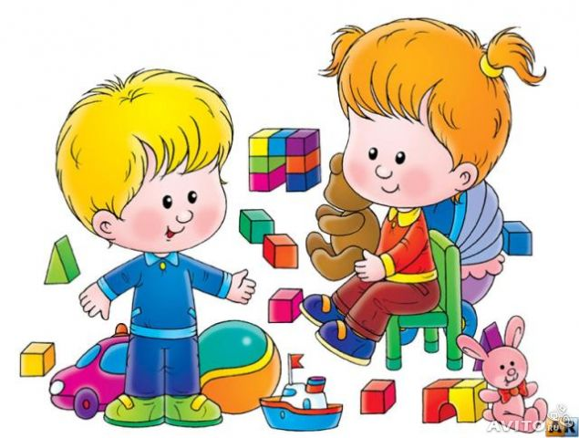
Начало посещения ребёнком детского сада является новым этапом в его жизни, поэтому лучше подготовиться к нему заранее. Критерием благополучного психологического и физического состояния ребёнка является его успешная адаптация. В том случае, когда ребёнок не справляется с задачей адаптации к новым условиям, мы можем наблюдать симптомы трудной адаптации. К ним относятся:
- нарушение положительного эмоционального состояния ребёнка;
- ребёнок много плачет, стремится к эмоциональному контакту с взрослыми или, напротив, раздражённо отказывается от него;
- ребёнок испытывает сложности с установлением контакта с другими детьми;
- нарушение аппетита;
- нарушение сна;
- болезненно протекает разлука с родными;
- снижается общая активность;
- общее подавленное состояние.
Однако в силах родителей предотвратить подобные последствия посещения детского сада. Для этого мы рекомендуем предпринять следующие меры.
1. В первую очередь взрослые должны прийти в сад и познакомиться с педагогами-воспитателями.
2. Приблизительно за месяц можно начинать подготавливать ребенка психологически - рассказать про то, что такое детский сад, кто туда ходит, что там происходит, желательно, как можно чаще гулять около него, чтобы малыш привыкал к территории. Родитель может поделиться с ребёнком собственными положительными воспоминаниями о пребывании в саду. Однако одновременно с этим нужно не перестараться - не стоит слишком часто акцентировать внимание на предстоящем событии, что может вызвать у ребенка страх и неуверенность в собственных силах.
3. Можно поиграть с ребёнком в игру «Детский сад». Роль малыша может выполнять или он сам или какая-нибудь игрушка. Покажите ему в игре, как можно познакомиться со сверстниками, как вступить в игру. Пусть в игре соблюдается ритм детсадовской жизни: куклы будут завтракать, делать зарядку, гулять, обедать, ложиться спать… Полезно продолжать игру и тогда, когда малыш начнет ходить в садик. В игре вам будет проще проследить, какие проблемы и трудности он испытывает, помочь ему справиться с ними.
4. В том случае, если детский сад находится поблизости от дома, в будущем детском коллективе у ребенка наверняка найдутся знакомые дети. Именно с ними он и будет общаться в первые несколько дней — до тех пор, пока не найдет себе новых друзей. В том случае, если группу не посещает ни один ребенок, который был бы знаком вашему малышу, лучше заранее познакомить его с кем-нибудь из ребят. Это поможет ему быстрее наладить общение в коллективе.
5. К режиму детского сада необходимо подготовиться также заблаговременно - обычно детей приводят к 8-9 утра, а забирают в 5 вечера, тихий час - с 13 до 15. Далеко не все дети привыкли вставать в 7 утра, поэтому перестраиваться под новый лад нужно начинать как минимум за 2-3 месяца. Отправляться ко сну лучше в 21.00.
6. В первые несколько дней ни в коем случае не следует оставлять ребенка более чем на 2-3 часа. Наблюдая за его реакцией, можно постепенно увеличивать время пребывания в детском саду. Рекомендации психологов следующие - около недели забирать ребенка из садика до дневного сна, далее (при нормальном состоянии малыша) около недели - сразу после полдника, а уже потом можно оставлять на дневную прогулку. Как правило, в первые дни дети устают как психологически, так и физически, поэтому при возможности хорошо устраивать "разгрузочные от садика" дни - один-два дня в неделю оставаться с ним дома.
6. Еда в детском саду отличается от домашней, поэтому родителям стоит заблаговременно подготовить ребёнка, приучая его к обычной и здоровой пище - супам, кашам, салатам и т.д. Если Ваш ребёнок не отличается хорошим аппетитом, стоит заранее поговорить с воспитателем – ни в коем случае не следует насильно заставлять ребёнка есть.
7. Стоит заранее приучать ребёнка к самостоятельности и навыкам самообслуживания. Совсем маленьким детям помогают одеться воспитатели, в более старшем возрасте ребенок должен уже кое-что уметь и сам. Безусловно, навыки самостоятельности прививаются не сразу. Однако в привычной домашней обстановке ребенку будет гораздо проще научиться надевать колготки, застегивать пуговицы и т.д.
8. Собираясь в детский сад, можно и даже нужно разрешать ребенку брать с собой какие-либо игрушки, чтобы он привнёс туда «частичку» родного дома. Пусть игрушка ходит с ребенком в детский сад «ежедневно» и знакомится там с другими игрушками. Расспрашивайте ребёнка, что с игрушкой происходило, кто с ней дружил, кто обижал, не было ли ей грустно (детям легче говорить о своих чувствах от имени игрушки).
9. Во время прощания с мамой часто ребенок начинает капризничать - держится всеми силами за маму, иногда даже громко кричит, рыдает и устраивает истерики. Нужно спокойно поцеловать малыша, помахать ему рукой и "передать" в надежные руки воспитателя (если он сам отказывается идти). Обычно дети, особенно ясельного возраста, плачут минут 5-10 и успокаиваются. Оставляя ребенка, главное — не исчезать внезапно. Ребенок должен видеть, что мама уходит и потом придет. Нужно подробно объяснить ребенку, что он будет сейчас делать: «Ты сейчас поиграешь, покушаешь, поспишь, а я пока схожу в магазин, куплю тебе что-нибудь вкусное. Потом ты проснешься, а я уже за тобой пришла».
10. В первые несколько дней ребенок чувствует себя в детском саду скованно. Постоянное сдерживание эмоций может привести к нервному срыву, поэтому в период адаптации ребенку просто необходимо «выпускать» эмоции в привычной домашней обстановке, не вызывающей скованности. Не ругайте его за то, что он слишком громко кричит или быстро бегает — это ему необходимо.
11. Когда ребенок находится вне детского сада, родителям нужно стараться посвящать ему как можно больше времени - гулять, играть, разговаривать.
12. Будьте в контакте с воспитателями – интересуйтесь поведением ребёнка в саду, его отношениями с взрослыми и сверстниками, обсуждайте возникающие проблемы.

